光线与灰度传感器
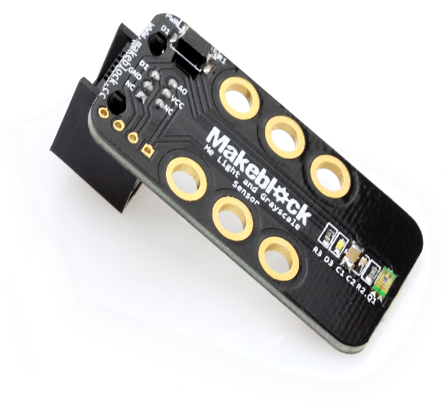

1.概 述
光线与灰度传感器属于模拟传感器，利用不同颜色的检测物对光的反射程度不同，对不同检测面返回的值也不同的原理进行颜色深浅检测。您可以拿它来创建一些跟环境光线有关的游戏和项目。本模块接口是黑色色标，说明是模拟信号接口，传感器模块连接主控板上带黑色色标的接口。

2.技术规格
- 运行电压： 5V DC
- 工作温度范围:-30°C到70°C
- 信号类型：模拟量
- 模拟输出值:暴露于日光(> 500),晚上(0 ~ 100),室内照明情况(100 ~ 500)
- 模块尺寸：51 x 24 x 22 mm (长x宽x高)

3.功能特性
- 仅对可见光敏感，不需要额外的过滤镜；
- 良好的线性输出；
- 模块的白色区域是与金属梁接触的参考区域；
- 模块上有LED灯，可以用来调试；
- 支持Arduino IDE编程, 并且提供运行库来简化编程；
- 支持mBlock图形化编程，适合全年龄用户；
- 使用RJ25接口连线方便；
- 模块化安装，兼容乐高系列；
- 配有接头支持绝大多数Arduino系列主控板。

4.引脚定义
光线与灰度传感器模块有四个针脚的接头,每个针脚的功能如下表
序号 | 针脚 | 介绍
1 | GND | 接地
2 | 5V | 接电源
3 | DI | 数字输入端，用来控制LED
4 | AO | 模拟信号输出端
表 1 4-Pin 接口功能

5.接线方式
- RJ25连接
由于光线与灰度传感器模块接口是黑色色标，当使用RJ25接口时，需要连接到主控板上带有黑色色标的接口。以MakeblockOrion为例，可以连接到6，7，8 号接口，如图：
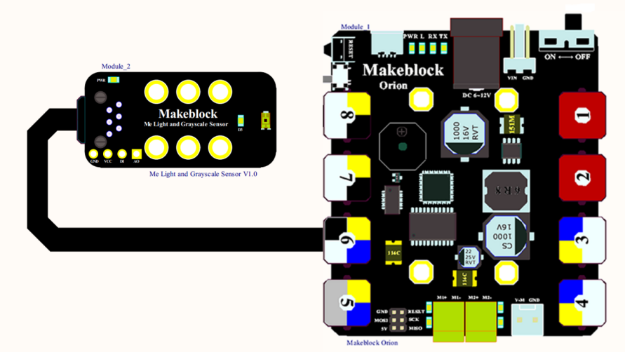
图 1 光线与灰度传感器模块 与Makeblock Orion连接图

- 杜邦线连接
当使用杜邦线连接到Arduino Uno主板时，模块A0引脚需要连接到ANALOG（模拟）口，DI口需连接到数字口控制LED等，如下图所示

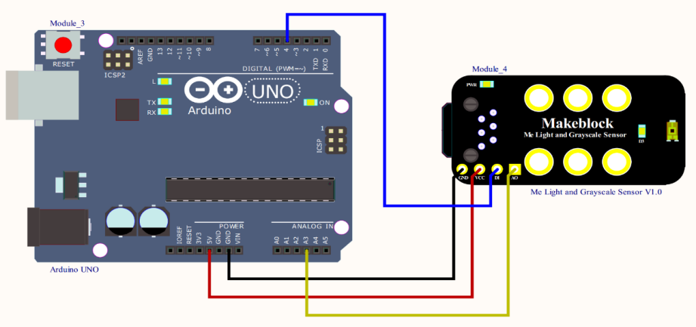

图 2 光线与灰度传感器模块 与 Arduino UNO 连接图

6.编程指南
- Arduino编程
如果使用Arduino编程，需要调用库Makeblock-Library-master 来控制光线与灰度传感器模块。
01  02  03  04  05  06  07  08  09  10  11  12  13  14  15  16  17  18  19 |  | #include "MeOrion.h"  #include <Wire.h>  #include <SoftwareSerial.h>  MeLightSensor lightSensor(PORT_6);  int value = 0;  void setup()  {  Serial.begin(9600);  }  void loop()  {  value = lightSensor.read();  Serial.print("value = ");  Serial.println(value);  delay(100);  }

表 2 光线与灰度传感器函数功能列表
方程 | 功能
MeLightSensor(uint8_tport) | 选定接口
int read() | 读取亮度
void lightOn() | 打开LED
void lightOff() | 关闭LED

代码功能介绍：读取模拟接口 AO引脚的数值，输出结果到串口监视器， 周期为 100ms。上传代码到Makeblock主板点击串口监视器您将看到运行结果如下：
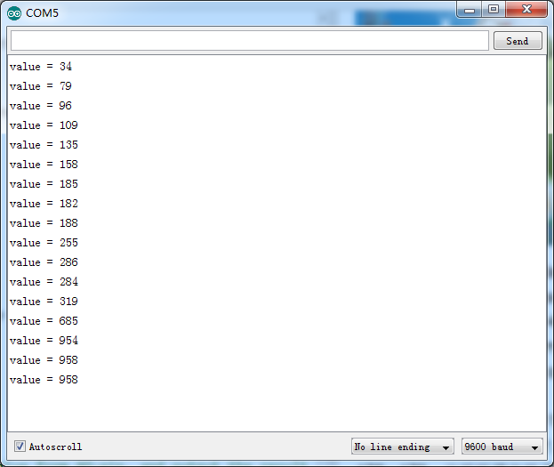

根据运行结果， LED灯被点亮，AO返回数值的结果范围为 0 ~ 980. 光线越强，返回数值越大。反之，返回数值越小。

- mBlock编程
光线与灰度传感器模块支持mBlock编程环境，如下是该模块指令简介
程序说明 | 描述
 | 参数： 选定接口；  功能： 返回光线强度数值(范围： 0~980)
 | 参数一： 选定接口；  参数二： 设定LED状态；  功能： 控制LED开关
以下是如何使用mBlock控制 光线与灰度传感器模块的例子。

打开LED灯，小熊猫每隔一秒说出当前亮度值，循环说十次，之后LED关，并等待三秒，运行结果如下：

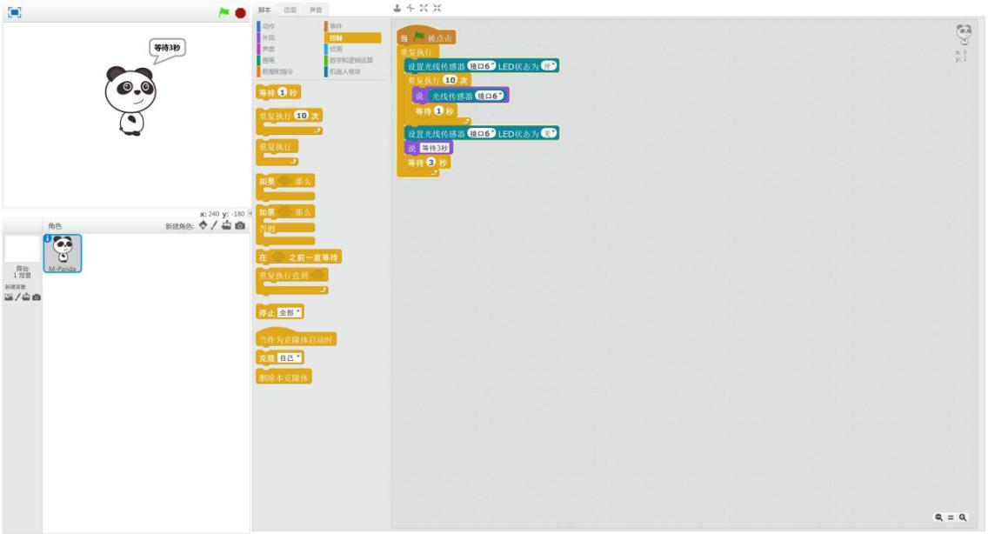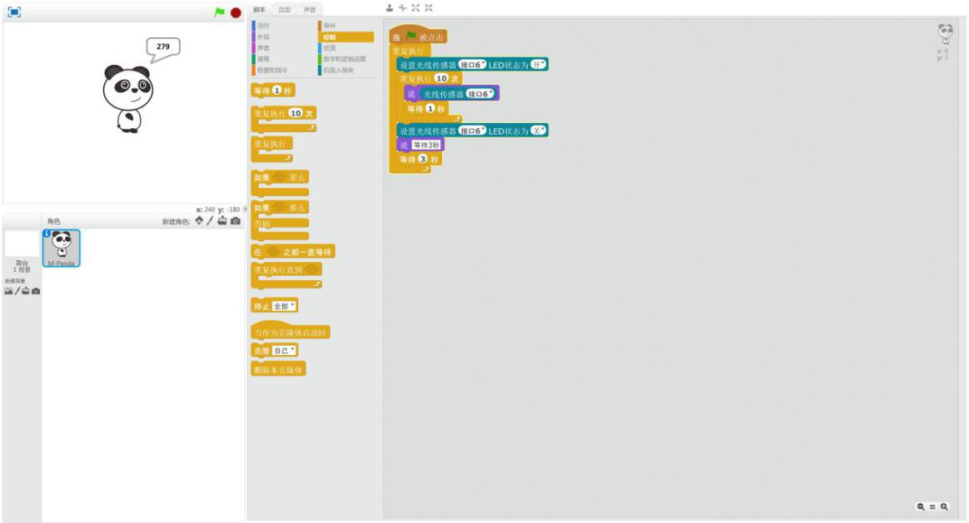

7.原理解析
本模块是基于半导体的光电效应原理所开发的光线与灰度传感器，其主要部件为光电晶体管。在有效的检测距离内，发光二极管发出白光，照射在检测面上，检测面反射部分光线，光电晶体管电阻随光的强度增加而减小，通过和电阻串联，输出电阻的分压值，便能将变化的光信号变换为变化的电气信号，并从模拟口输出，板上的LED可以用来调试。例如：LED的光照在不同颜色的材料上，通过观察光传感器读取的值的范围，来制作颜色识别器或者循迹小车。

8.相关链接
应用案例及原理图：
http://bbs.makeblock.cc/forum-42-1.html

